ТОВ "Техноелектро"  Україна, 61166, м. Харків  пр. Науки 40, офіс 530а  Тел.: +38 (099) 184-62-14  моб: (050) 302-90-33, (067) 376-84-96  e-mail: info@tekhar.com  URL: tekhar.com |  | Technoelectro LLC  Ukraine, 61166, Kharkiv  Nauka ave 40, of. 530a  Tel.: +38 (099) 184-62-14  mob: (050) 302-90-33, (067) 376-84-96  +38 (099) 184-62-14  alex19749

Прайс-лист на продукцию Beluk (Германия)

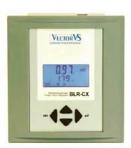

Регуляторы реактивной мощности серии BLR-CX

Тип | Количество  выходов | Код | Цена в евро с НДС
Регулятор реактивной мощности | 6 | BLR-CX 06R L | 163,35 €
Регулятор реактивной мощности | 8 | BLR-CX 08R L | 191,29 €
Регулятор реактивной мощности | 12 | BLR-CX 12R L | 241,96 €
Регулятор реактивной мощности | 14 | BLR-CX 14R L | 263,67 €

